开发环境说明

1. 编译器：

名称：Android studio

版本：2021.2.1.15

来源：官网- [下载 Android Studio 和 SDK 工具|安卓开发者 (google.cn)](https://developer.android.google.cn/studio/#downloads)

1. 安装指南：

1.下载完成后，双击运行安装包



2.点击next

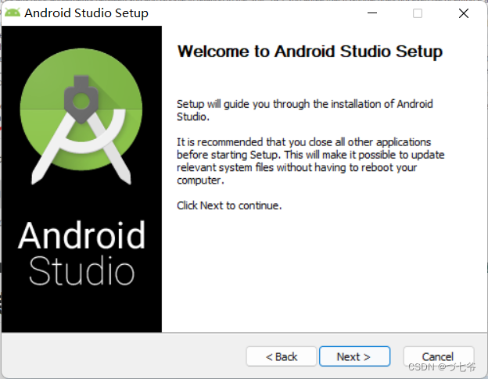

3.跳到Choose Components界面，默认选择的内容就好，点击next

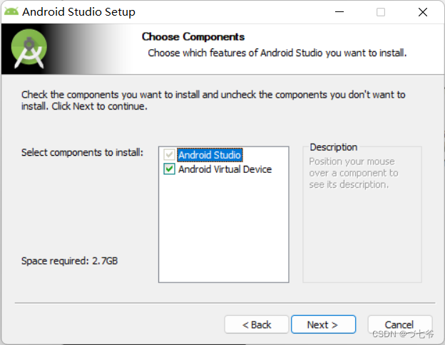

4.选择安装路径，点击next

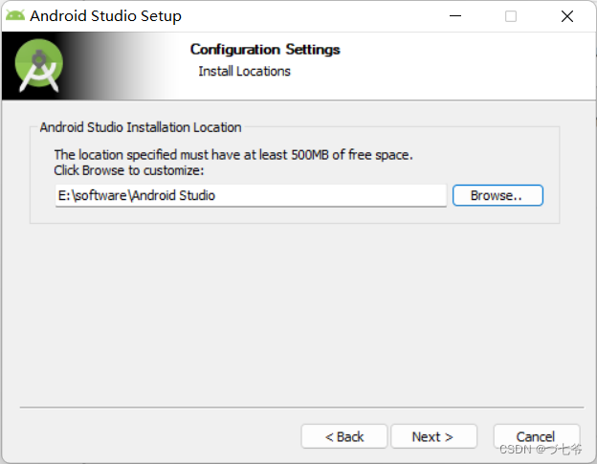

5.一路next，等待安装

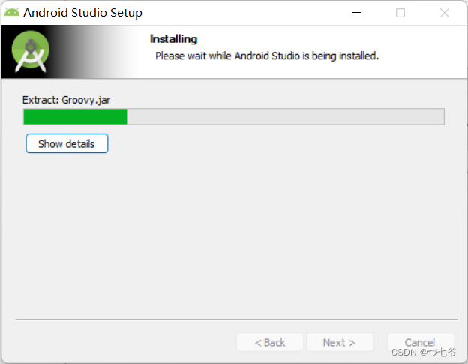

6.安装完成后点击next

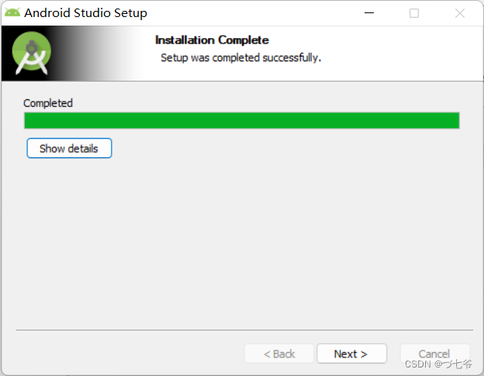

7.点击Finish，安装完成

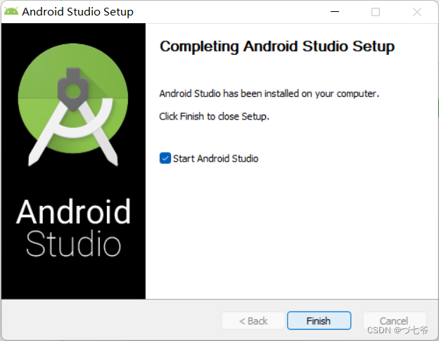

8.启动Android Studio，弹出导入设置文件的界面，首次安装选择Do not import settings

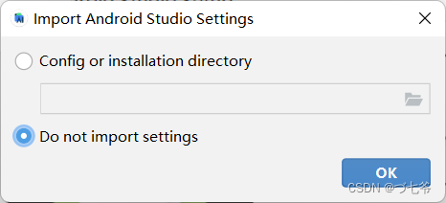

9.点击OK，跳转到Data Sharing界面，根据自己用途选择

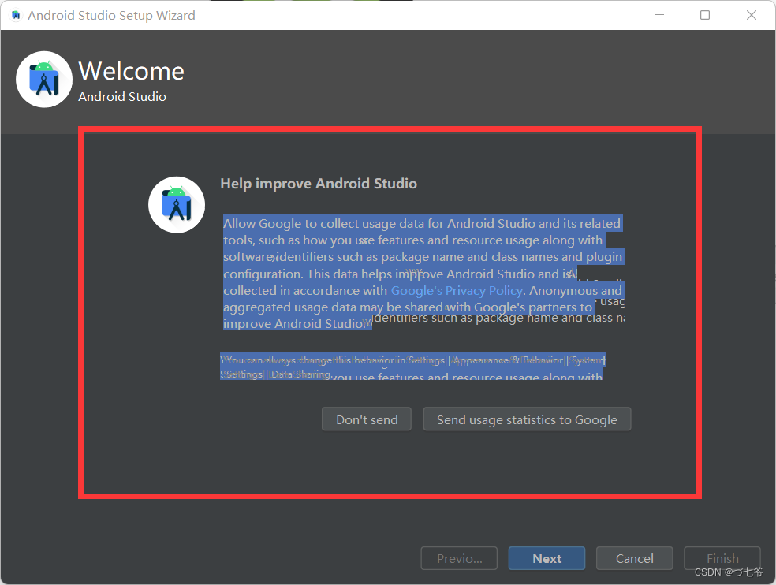

10.首次安装，不出意外会弹出这个界面——没有找到安卓SDK。点击Cancel

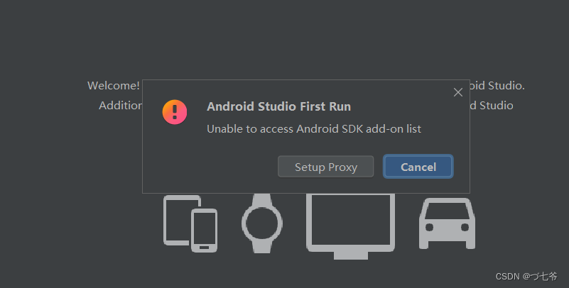

11.跳转到Android Studio安装向导界面，点击next

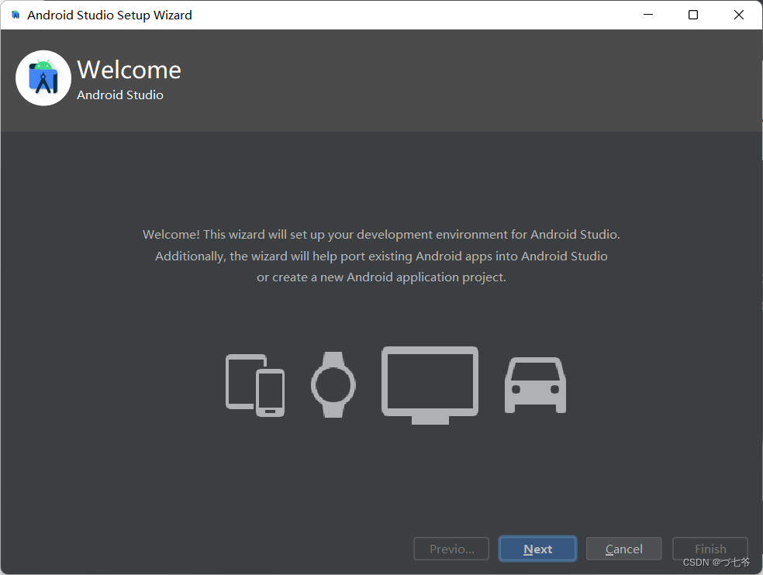

12.跳到安装类型界面，默认选择标准安装，也可选择自定义安装，点击next

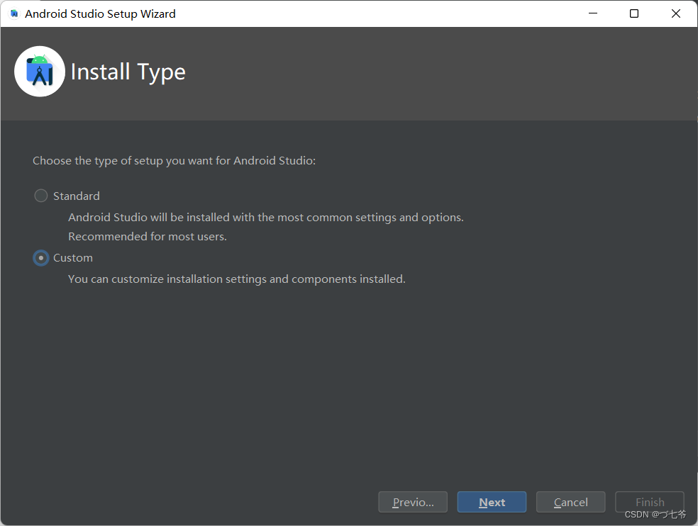

13.跳转到JDK路径选择界面，默认选择jre环境，点击next

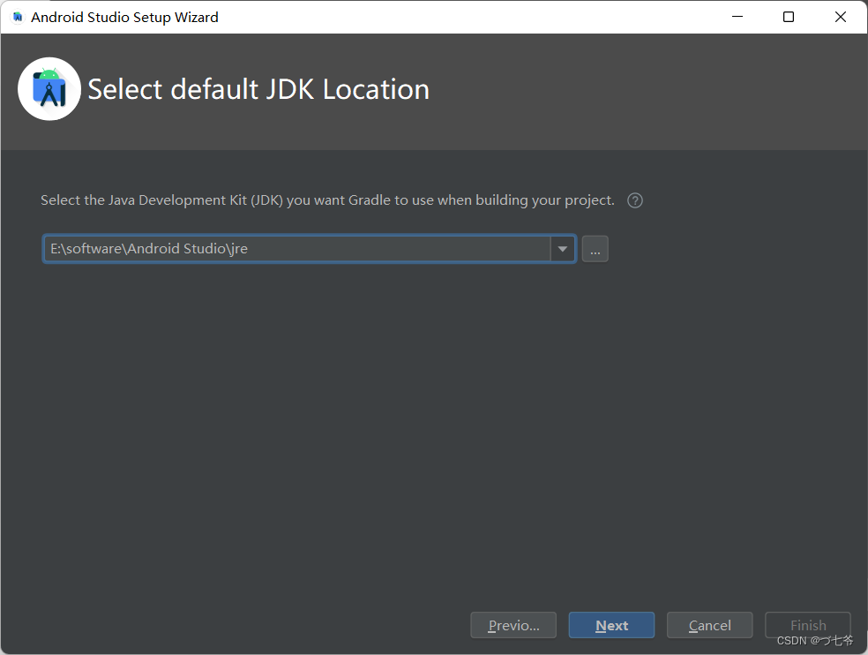

14.选择自己喜欢的主题样式，点击next

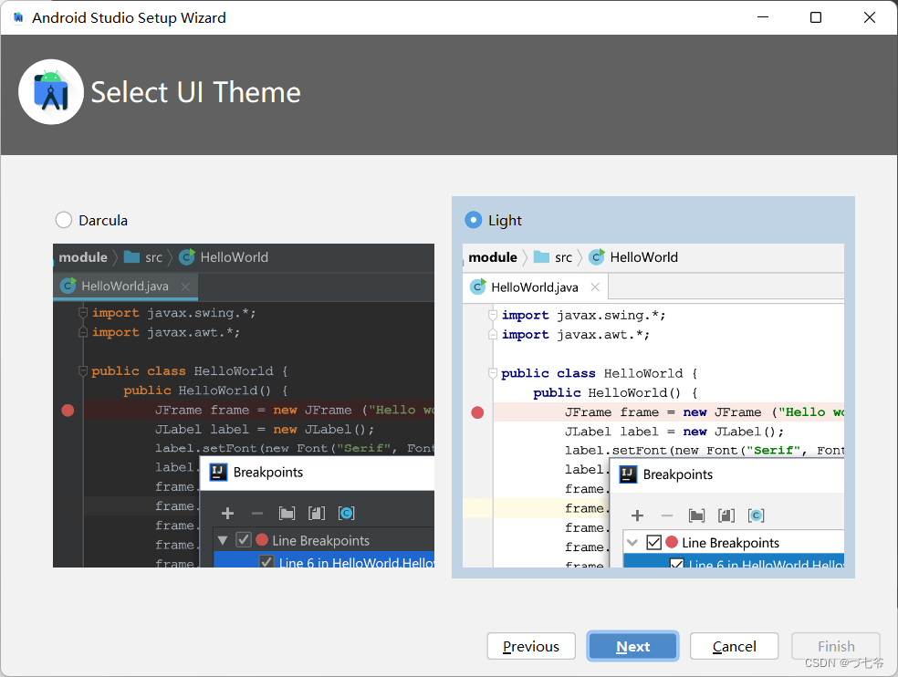

15.跳转到安装SDK界面，选择安装SDK组件（建议默认），选择安装SDK路径，点击Next

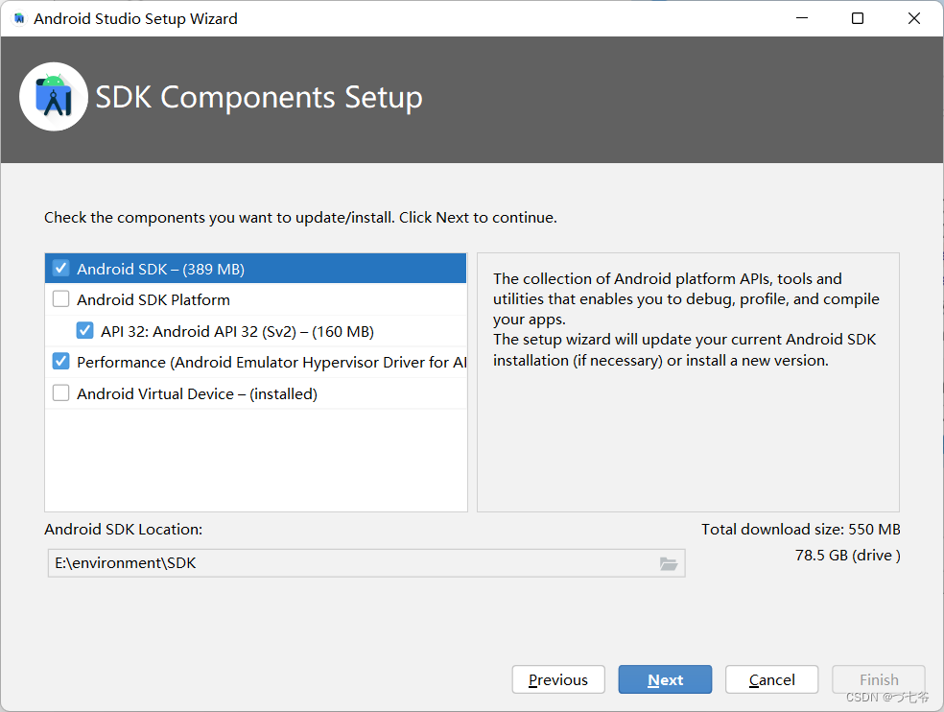

16.一路Next，最终选择Accept，点击Finish

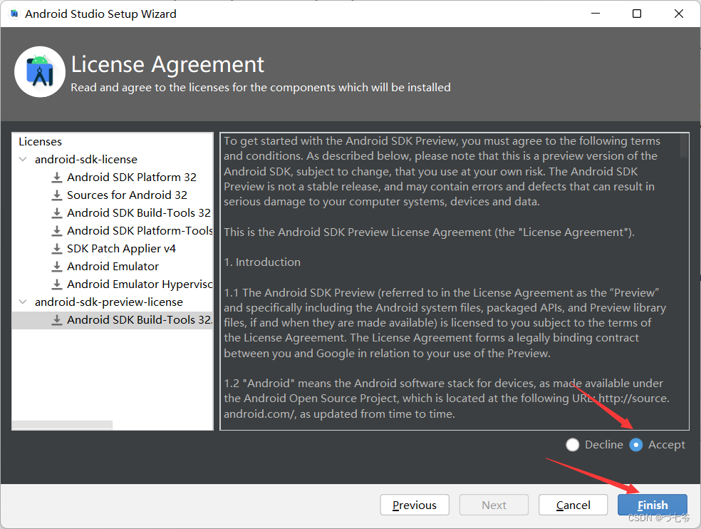

17.等待安装，安装完成，点击Finish

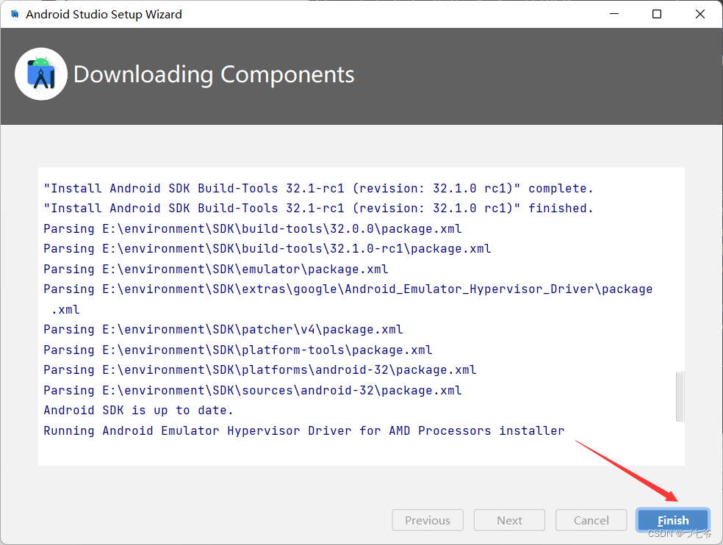

18.出现此界面，安装成功

